**Infoblatt:**

**Mikroplastik**

Stellt euch euren Traumstrand vor: Weißer, feiner Sandstrand, türkisfarbenes, klares Wasser und ein paar Palmen…. Und wie sieht es mit alten Fangnetzen, Plastikflaschen und -tüten oder anderen Kunststoff-Abfällen aus? Bestimmt fehlt der Plastikmüll an eurem Traumstrand, aber die Realität sieht leider anders aus: vermüllt. Sogar wenn der Strand auf den ersten Blick sauber wirkt, besteht der Sandstrand aus kleinsten Plastikmüllresten. Forscher*innen haben herausgefunden, dass sich zwischen den Sandkörnern bis zu 10 Prozent kleine Plastikteilchen befinden. Dieses Mik­roplastik ist vom echten Sand kaum zu unterscheiden.

**Was ist Plastik?**

Plastik wird aus Erdöl hergestellt und wird auch „Kunst­stoff“ genannt. Den Kunststoffen werden eine Reihe chemischer Zusatzstoffe (z. B. Weichmacher, Stabilisatoren oder Farbmittel) beigemengt, um die Eigen­schaften des Materials zu beeinflussen). So gibt es viele verschiedene Arten von Plastik, das zur Herstellung von Produkten verwendet wird. Denn Plastik ist günstig herzustellen, leicht formbar und deshalb ein idealer Werkstoff für die Massenfertigung.

…………………………………………………………………………………………………………………………………………………………….

**Wie entsteht Mikroplastik?**

Mikroplastik entsteht auf zwei verschiedenen Arten. Sogenanntes **„Primäres Mikroplastik“** wird direkt durch die Industrie hergestellt. Das Granulat – auch Pellets genannt – wird für die Herstellung von Plastik­produkten verwendet. Es kommt aber auch in kleinerer Form als billiger Füllstoff oder für Reinigungseffekte in Duschgels, Peelings, Shampoos oder Zahnpasta sowie Reinigungsmitteln vor.

**„Sekundäres Mikroplastik“** entsteht, wenn sich große Plastikteile immer mehr zersetzen. Das geschieht zum Beispiel, wenn Plastikmüll in die Umwelt gelangt und dort durch Sonne, Reibung und Wettereinflüsse immer mehr zerfällt. Auch Kunststofffasern, die sich beim Waschen aus Textilien lösen, oder Reifenabrieb beim Autofahren gelten als sekundäres Mikroplastik.



Quelle: Helmholtz-Wissensplattform „Erde und Umwelt“, ESKP

**Wie klein ist Mikroplastik?**

Plastik wird in seiner Größe wie folgt unterschieden:

* Makroplastik: größer 25 Millimeter
* Mesoplastik: 5 bis 25 Millimeter
* Große Mikroplastikpartikel: 1 bis 5 Millimeter
* Kleine Mikroplastikpartikel: 20 Mikrometer bis 1 Millimeter

Ein Millimeter (mm) entspricht 1.000 Mikrometern (μm). Während also größere Mikroplastikteilchen noch gut mit bloßem Auge erkennbar sind (z. B. Größe eines Reiskorns), werden noch kleinere Partikel mit einer Größe von unter einem Millimeter erst unter dem Mikroskop sichtbar.

**…………………………………………………………………………………………………………………………………**

**Warum stellt Plastik in der Umwelt ein Problem dar?**

Das Problem von Plastik ist, dass es nicht einfach wieder verschwindet. Es bleibt für immer in der Umwelt und deren Kreisläufen. Während natürliche Materialien wie Baumwolle oder Papier nach wenigen Monaten verrotten, zersetzen sich Produkte aus Kunststoff über viele Jahre hinweg lediglich zu kleinsten Plastikteilchen.

Vollständig abgebaut werden sie nie. Bis zu 450 Jahre können vergehen, bis zum Beispiel eine Plastikflasche zu winzigen Plastikpartikeln zerfallen ist. Die Menge an Mikroplastik in der Umwelt nimmt immer mehr zu. Die Folgen für den Mensch sind noch nicht absehbar.

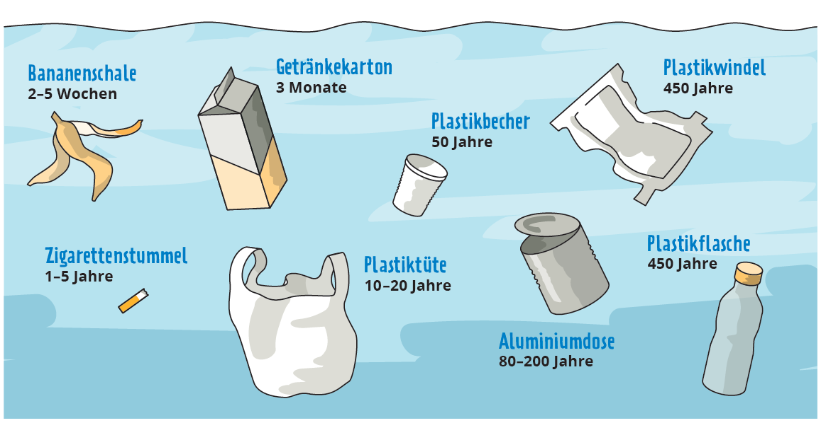

…………………………………………………………………………………………………………………………………………………………….

Ein Bild, das Werkzeug enthält.
**Arbeitsaufträge**

1. Erkläre die Begriffe „Primäres“ und „Sekundäres Mikroplastik“.
2. Erläutere, warum Mikroplastik im Wasser für Mensch und Umwelt ein Problem darstellt.